 | ФИО (полностью) | Долгова Светлана Ивановна
 | Место работы | МБОУ «СОШ №2»
 | Должность | Учитель географии
 | Предмет | География
 | Класс | 5-й
 | Тема и номер урока в теме | Реки
 | Базовый учебник: А.А. | Летягин, 5 класс, География, Москва, Вентана-Граф, 2012

Урок - исследование по географии. Реки. 5 класс.
Цель: Сформировать целостное представление о реке, её частях, речной системе и её роли в жизни человека.
Задачи:
Обучающие:
познакомить учащихся с новыми терминами и понятиями;
научить устанавливать причинно- следственные связи между направлением течения реки и характером рельефа;
начать формировать представление о реках и их частях,
создать образ реки различного типа.
Развивающие:
развить умение определять географическое положение реки, показывать реку на географической карте;
развивать познавательный интерес к предмету;
продолжить формирование умения работать с географической картой, учебником;
составлять описание географического объекта.
Воспитательные:
способствовать осознанию красоты окружающего мира, необходимости бережного отношения к природе, посредством межпредметных связей;
воспитывать любовь к природе.
Форма урока:
Урок – исследование, урок изучения нового материала с использованием ИКТ, словесных, наглядных и практических методов обучения.
Оборудование:
Традиционное: физическая карта России и мира, глобус, контурные карты, учебник для 6 класса, слова – термины (ведущие понятия), магниты с магнитной доской, атласы.
Современное: компьютер, проектор, экран, мультимедийный проектор, ресурсы сети Интернет.

Межпредметные связи
На данном уроке используются межпредметные связи с экологией.

Здоровье и психосберегающая среда создается на основе комфортных условий, активных форм изучения материала, смены видов и форм организации деятельности, соблюдения санитарно – гигиенических требований.

Образовательные результаты:
знакомство с новыми терминами, практические навыки работы с картами, с мультимедийным оборудованием, расширение кругозора.
Тип урока (по дидактической цели) – урок – усвоение новых знаний.
В основе урока – технология личностно – коммуникативного обучения.
Ведущие понятия: река, речная долина, русло, пойма, терраса, исток, устье, речная система, водосборный бассейн, горная река.
Ход урока (структура урока)
Этапы урока | Деятельность учителя | Деятельность учащихся | Продолжительность, минут
I.Организационный | Приветствие учащихся. Проверка готовности к уроку. | Учащиеся приветствуют учителя | 1
II. Мотивационно - целевой | Показывает презентацию «Реки» (равнинные, горные). | Внимательно смотрят. | 3
III.Актуализация знаний | Задаёт вопросы:  1. Назовите различия между морем и рекой?  2. Что же такое река? | Отвечают на вопрос, опираясь на личные знания, впечатления  Формируют понятие:  Река – водный поток, текущий в выработанном им углублении – русле реки. | 2
IV. Усвоение новых знаний:  1. Работа с физической картой России  2.Знакомство с правилом показа реки и её частей.  3. Показ рек на карте (от истока к устью).  4.Физминутка  5.Работа с интерактивной доской и с тетрадями  6.Работа с учебником | Задаёт вопрос: Используя карту, найдите реку Лена (рис 1).  А). Объясняет:  Все реки имеют исток – начало реки.  (Прикрепляет на магнитную доску карточку со словом исток.  Аналогично по мере знакомства с новыми понятиями на доске появляются новые слова).  Русло – углубление, где течёт река.  Устье – место впадения реки в другую реку, озеро, море, океан.  Важно: Исток не может находиться в море или океане, т.к. реки текут «сверху вниз», а отсчёт абсолютных высот идёт от уровня океана, принимаемого за «0» (в России – Балтийский футшток).  Задаёт задание:  А.Найдите на карте истоки разных рек.  Б. Покажите на карте следующие реки: Ангара, Обь, Енисей, Терек, Нил, Инд, Днепр, Ока, Кама, Иртыш, Амазонка, Конго.  Объясняет как определить правый и левый берег.  Смотрит  Чертит на интерактивной доске схему реки (с комментариями – рис 1).  1. Знакомит с характеристикой профиля реки:  Речная долина – углубление, в котором располагается русло.  Пойма – часть долины, которая затопляется водой в половодье (рис 3).  2. Задаёт задание:  Найдите на с. 88 определение речной системы и покажите на карте речную систему реки Лена.  3. Задает вопросы:  - Что такое бассейн реки?  - А водораздел?  - Уральские горы для каких рек являются водоразделом?  4. Задаёт задание:  На своих схемах обозначьте границу бассейна реки. | В своих атласах находят реку (один учащийся находят реку Лену на проекции карты на экране, использует мультимедийный проектор).  По желанию ищут на столе учителя карточку с новым понятием и прикрепляют её к доске с помощью магнита.  Слушают объяснение  На экране – слайд:  Ищут в атласах, показывают на карте.  Работа в парах. Показывают в атласах друг другу.  Затем по очереди на экране (от истока к устью).  Выполняют упражнения за ведущим упражнения  Чертят в своих тетрадях  Слушают объяснение  Ищут определение речной долины в учебнике.  Ищут террасы на рисунке.  Читают определение и показывают бассейн реки Лена (с.89, рис).  Отвечают на вопросы  (для Волги и Оби)  Выполняют задание | 34, в т.ч.  2  4  1  10  3  7  7,  в т.ч.  2  1  2  2
V. Рефлексивно - оценочный | 1. Ставит перед учащимися задачу:  Продолжите эти предложения:  1.Сегодня я узнал…….  2. Было интересно……  3. Было нелегко………  4. Я понял, что………..  5.Мне понравились задания……………….  6. Я научился…………  7. Меня удивило………  2. Выставляет оценки в журнал | Выполняют поставленную задачу  Взаимооценка | 3
VI. Информирует учащихся о домашнем задании | Задаёт задание:  Параграф 30, с. 87-90, записи в тетради  Устно описать географическое положение Волги, Амазонки | Записывают домашнее задание | 2

Литература, источники:
1. География. Начальный курс: методическое пособие /автор – составитель Кузнецов А.П. – М.: Дрофа, 2010.
2. Герасимова Т.П. Начальный курс географии: Учебник для 6 класса. ОУ/Т.П.Герасимова, Н.П., Нелконова. – М.: Дрофа, 2009.
3. Интернет – ресурсы.
4. Никитина Н.А. Поурочные разработки по географии. М., «Вако», 2005.
5. Лянцевич В.М. использование идей В.Ф. Шаталова на уроках географии. Журнал "География в школе", №6-1991.
6. Современные образовательные технологии в обучении географии: опыт работы, разработки уроков /авторы – составители О.А.Бабекова, Л.А.Ласикова, Н.В.Приходько. – Волгоград: Учитель, 2011.
7. Учебные атласы.

Приложение 1

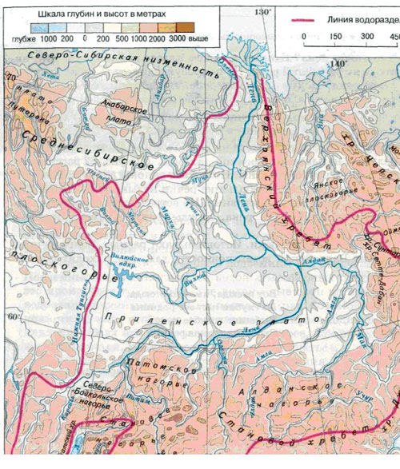

Рис 1

Приложение 2
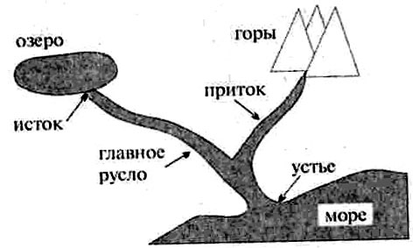
Рис.2

Приложение 3

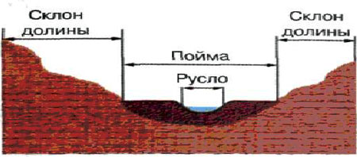

Рис. 3

